PEDIDO DE PROVIDÊNCIAS Nº ____/2025
Excelentíssimo Presidente,
Excelentíssimos Vereadores,
O VEREADOR QUE ESTE SUBSCREVE, NO USO DE SUAS ATRIBUIÇÕES, NOS TERMOS DO REGIMENTO INTERNO, APÓS OUVIDA A CASA E TRÂMITES REGIMENTAIS, QUE SEJA ENVIADA CORRESPONDÊNCIA AO EXCELENTÍSSIMO PREFEITO MUNICIPAL SR. JEFERSON DOUGLAS SOARES ESTANISLAU, SOLICITANDO À SECRETARIA MUNICIPAL DE ESPORTES OU SETOR RESPONSÁVEL, A REFORMA DO ALAMBRADO AO REDOR DA QUADRA LOCALIZADA NA RUA OITO, EM FRENTE AO NÚMERO 22 – BAIRREIRO DE CIMA, INSTA SALIENTAR QUE O PRESENTE PEDIDO ESTÁ CONSOANTE AO OBJETIVO DE DESENVOLVIMENTO SUSTENTÁVEL – ODS DE N° 09 DA ONU/AGENDA 2030.
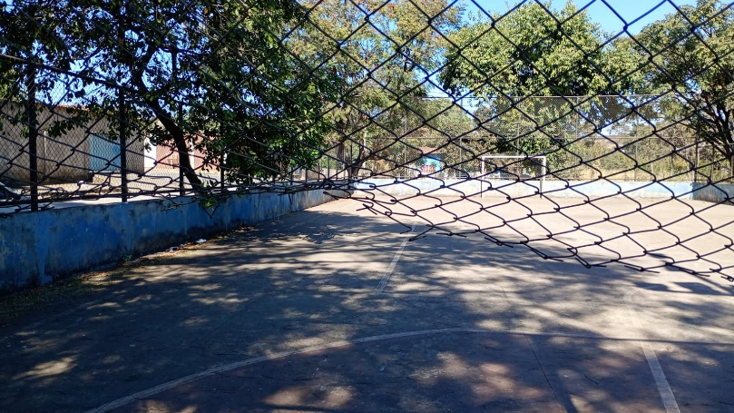
JUSTIFICATIVA
A solicitação de reforma do alambrado justifica-se pela identificação de comprometimento estrutural em diversos trechos, incluindo corrosão, rompimento de malhas e instabilidade dos postes de sustentação, o que compromete a integridade do cercamento perimetral. Essa condição acarreta riscos à segurança dos usuários da área, facilita acessos não autorizados e expõe o patrimônio a possíveis atos de vandalismo. A intervenção é necessária para restabelecer as condições adequadas de contenção e proteção, conforme normas técnicas de segurança e manutenção preventiva, assegurando a funcionalidade e a durabilidade da estrutura.
Diante de tais circunstâncias, é indispensável a resolução do pedido.
Sete Lagoas, 08 de julho de 2025


